**关于做好2023-2024学年第二学期课程（环节）成绩录入工作的通知**

各院（部）、部门：

为规范成绩录入，提高工作效率，现将成绩录入相关要求和注意事项通知如下：

一、成绩录入的要求

根据《皖江工学院教师教学工作规范（修订）（皖工校政〔2021〕104号）》文件规定课程考试结束后，任课教师须在一周内将学生成绩提交教务系统，现结合实际情况，2023-2024学年第二学期补考和末考成绩录入时间设置如下：

1.补考成绩录入时间：2024年3月4日00点至2024年3月21日23点59分。

2.末考成绩录入时间：2024年3月4日00点至2024年7月18日23点59分。

3.成绩录入方式：进入学校官网<https://www.wjut.edu.cn/>主页点击右侧快捷导航内“教务系统”登录（首次登陆后请立即修改密码，若忘记密码或锁定，请联系院/部教学秘书）。

4.成绩录入操作流程见附件1

二、成绩录入的注意事项

1.成绩录入过程中，可以多次暂存，但只能提交一次，成绩全部录完暂存后请认真核对，确保无误方可提交。

2.若发现成绩录入错误需要修改，请申请成绩更正（见附件1内）。一学年内，考试（考查）成绩报出后因批改或登分错误而更改学生成绩5名及以上/2-4名，记教学事故等级II/III（《皖江工学院教学事故认定及处理办法（修订）（皖工校政〔2021〕105号）》）。

3.录入成绩时，如有学生缺考、违纪、作弊，请任课老师在备注栏里选相应的选项。申请缓考的学生已由教务部在系统中标注，若学生申请缓考后，继续参加了考试，系统中仍为缓考状态的，请任课老师务必在提交成绩前联系院（部）教学科研办反映至教务部，处理后方可正常录入成绩。

4.毕业班重修学生需提前录入成绩的，学籍科将开放提交部分功能，教师可提交毕业班学生重修成绩。具体时间和注意事项另行通知到院/部教学科研办。

5.出现参加考试的学生人数与任课教师系统人数不一致的情况，请及时联系院（部）教学科研办反映至教务部进行处理。

6.不能按期在系统提交成绩的教师，由本人提出延期录入的书面申请经院领导审批后交教务部，未在规定时间内提交成绩的将根据《皖江工学院教学事故认定及处理办法（修订）（皖工校政〔2021〕105号）》进行处理。

皖江工学院教务部

2024年3月4日

附件1

成绩录入操作流程

主页面教师应用---成绩录入

一、末考-课程成绩录入（理论课程、实验等）

1、设置课程→综合成绩构成，选择其中一种成绩构成方式进行设置，综合构成是灰色或蓝色是可以修改，提交成绩后变成红色无法修改。

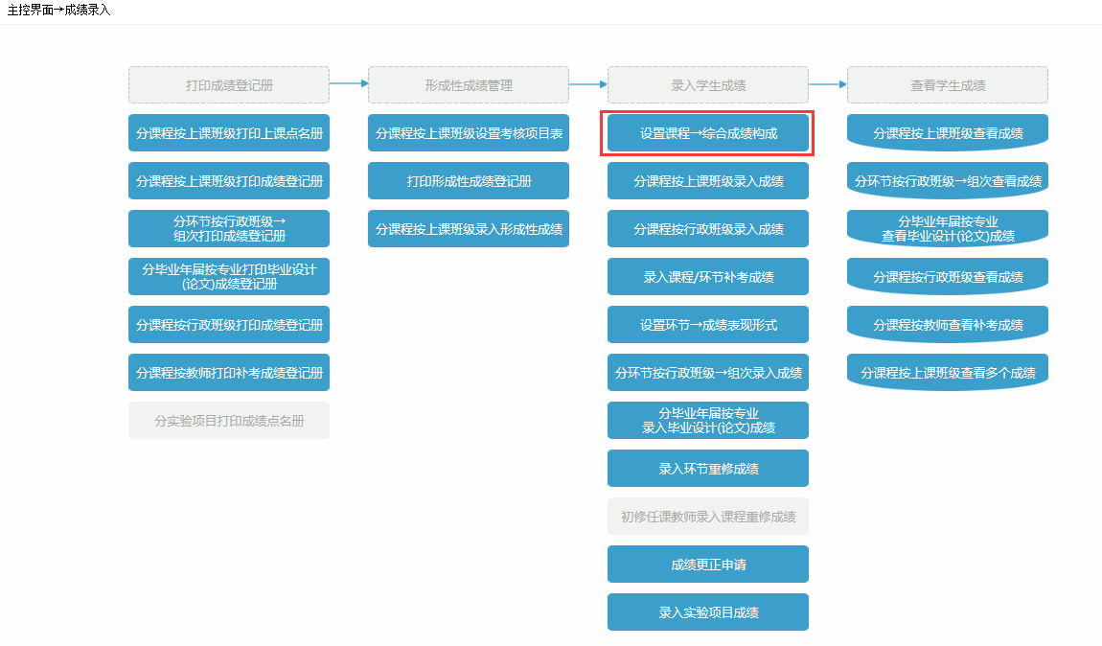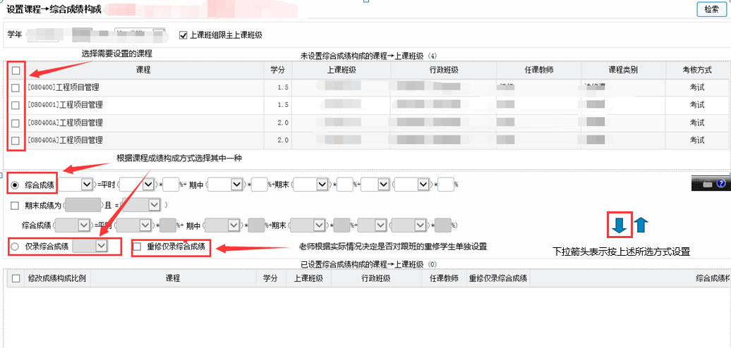

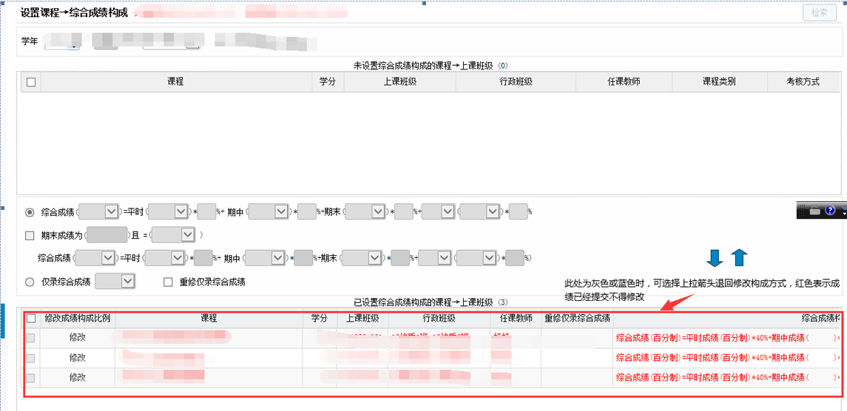

2、分课程按上课班级录入学生成绩（即在这里找到学生名单），点击录入，右侧可查看录入时间。

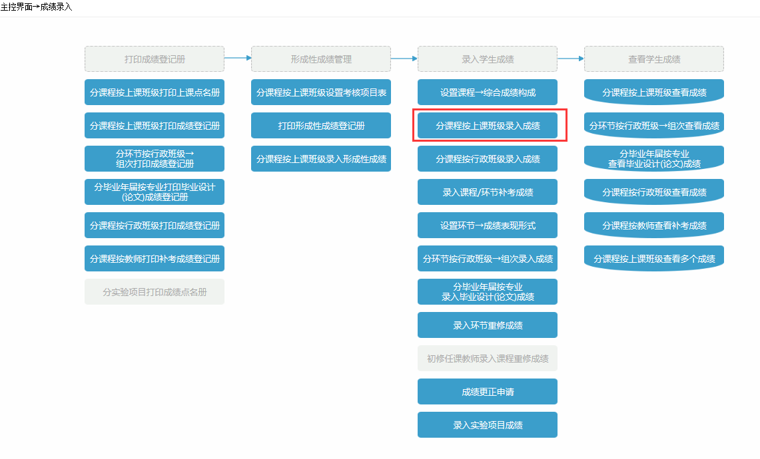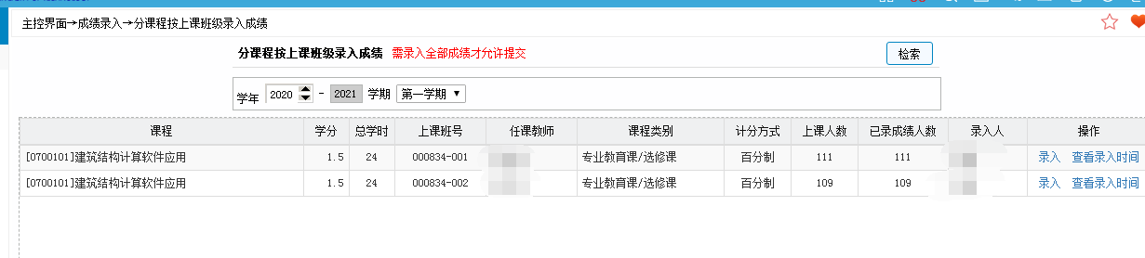

二、末考-课程成绩录入（实习、毕设等）

1. 设置环节→成绩表现形式，选择其中一种表现形式（百分制或五级制），表现形式是灰色或蓝色是可以修改，提交成绩后变成红色无法修改。

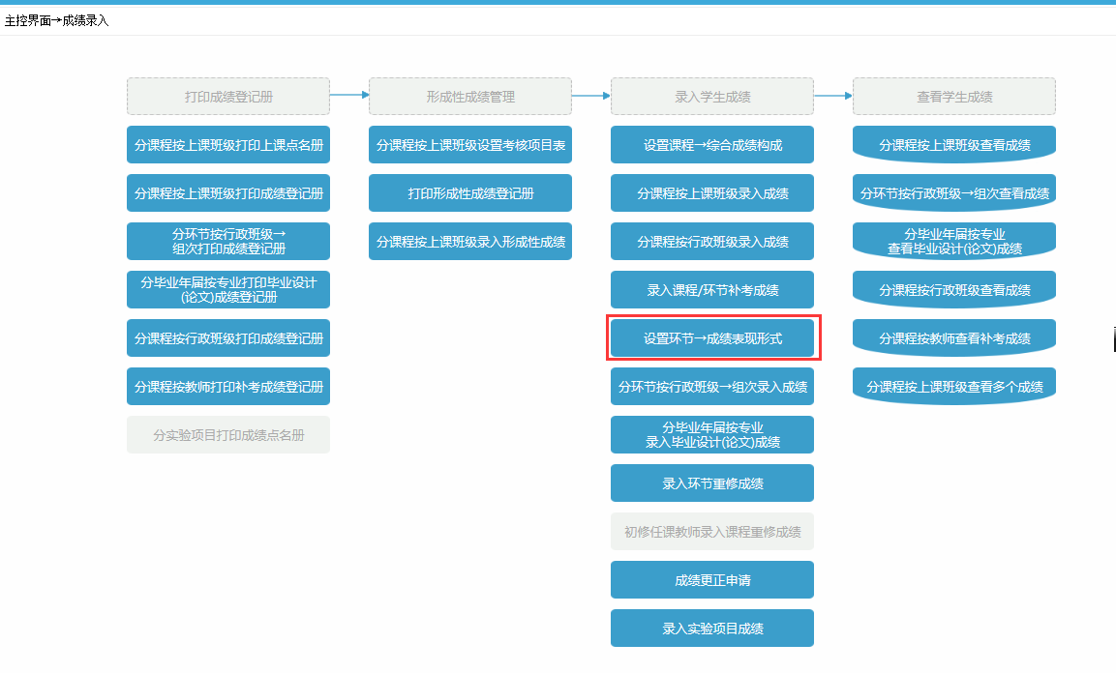

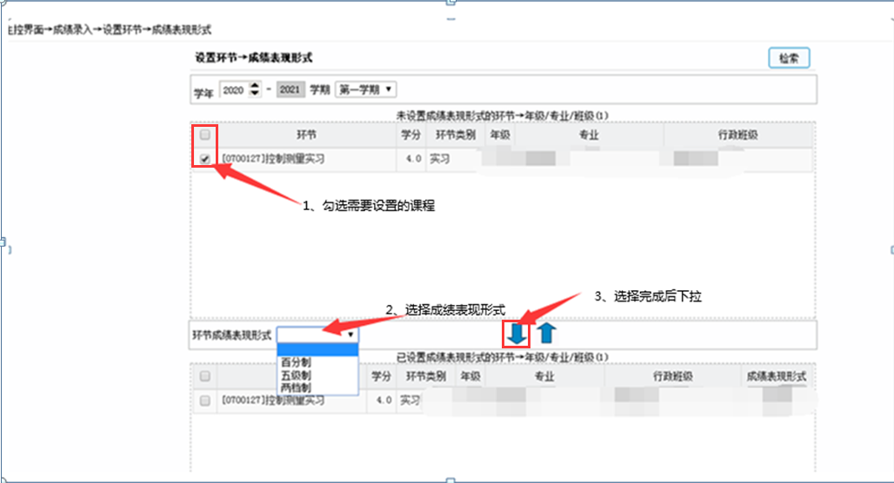

2、分环节按行政班级-组次录入学生成绩（即在这里找到学生名单），点击录入。

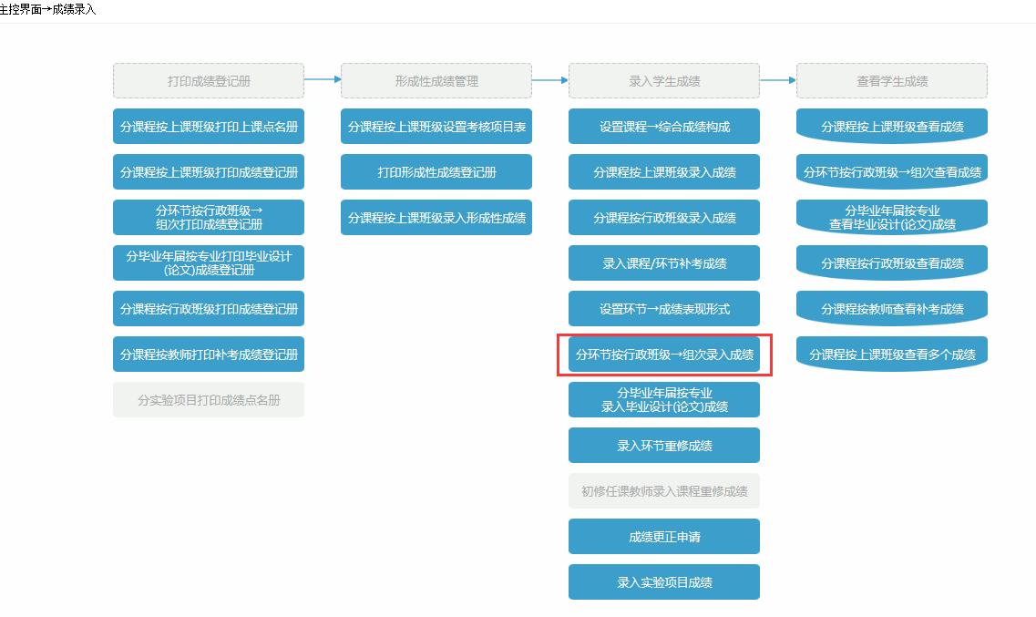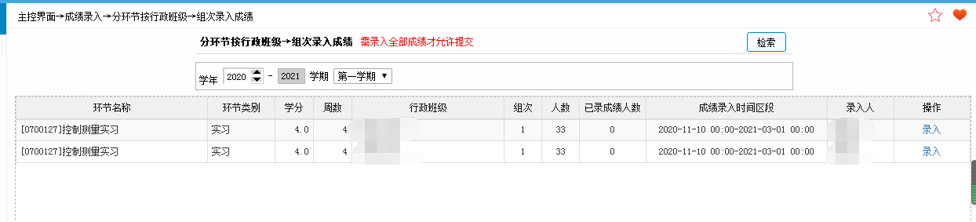

## 三、补考-课程成绩录入

选择补考课程的考试安排所在学期

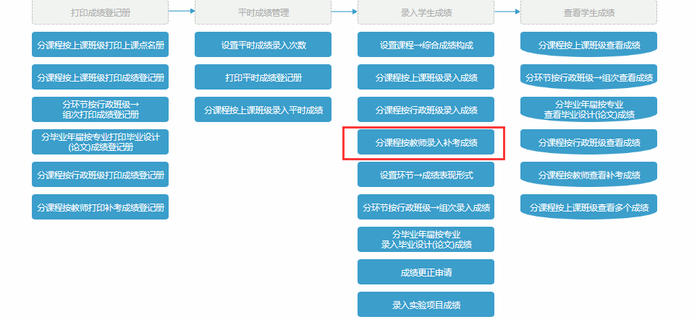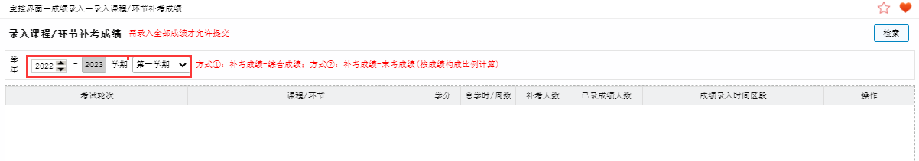

## 四、重修成绩

## 1、课程重修成绩录入操作与末考相同

## 2、自学重修成绩暂定交学院教学科研办后统一交至教务部）

3、环节重修成绩

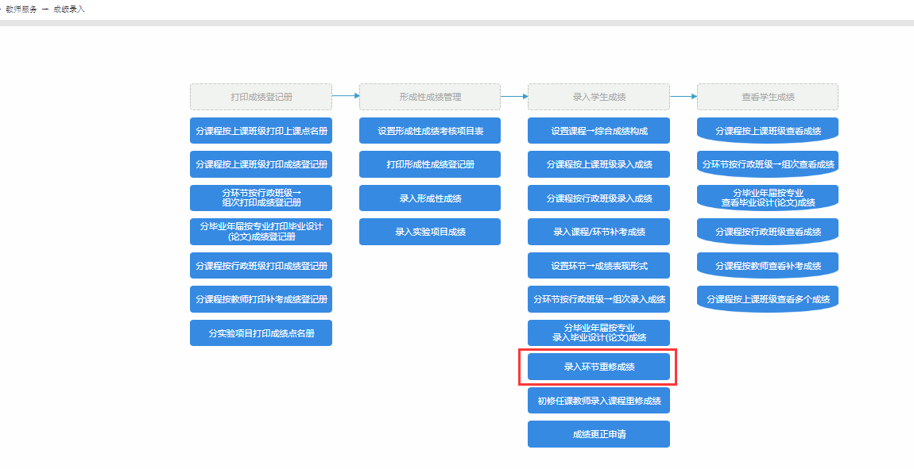

## 五、成绩更正申请

1、个别成绩录入错误需要修改时，请任课老师在规定时间内在教务系统按如下流程操作。

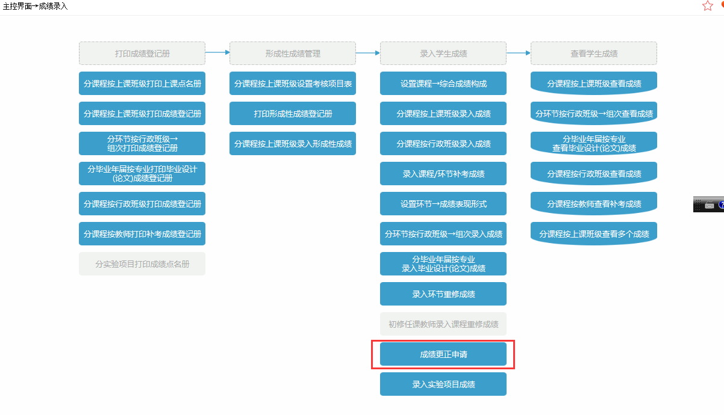

1. 选择需要修改的学生成绩所在学期、课程，输入学号后检索，双击学生信息，选择需要修改的内容，输入修改原因，上传证明材料作为附件。

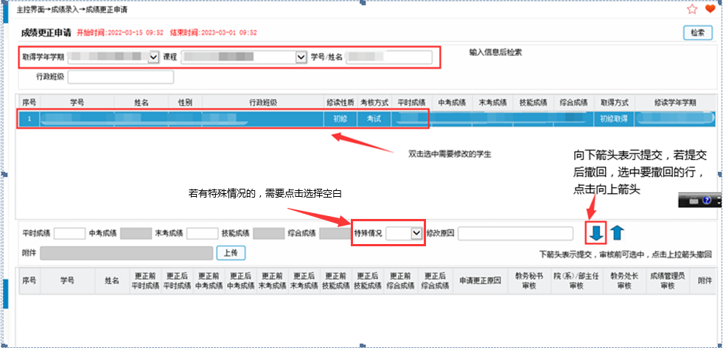

1. 点击下拉箭头提交后，打印出纸质表格按流程签字后与证明材料附件一并交教务部，待教务部审核完成后成绩自动更正。

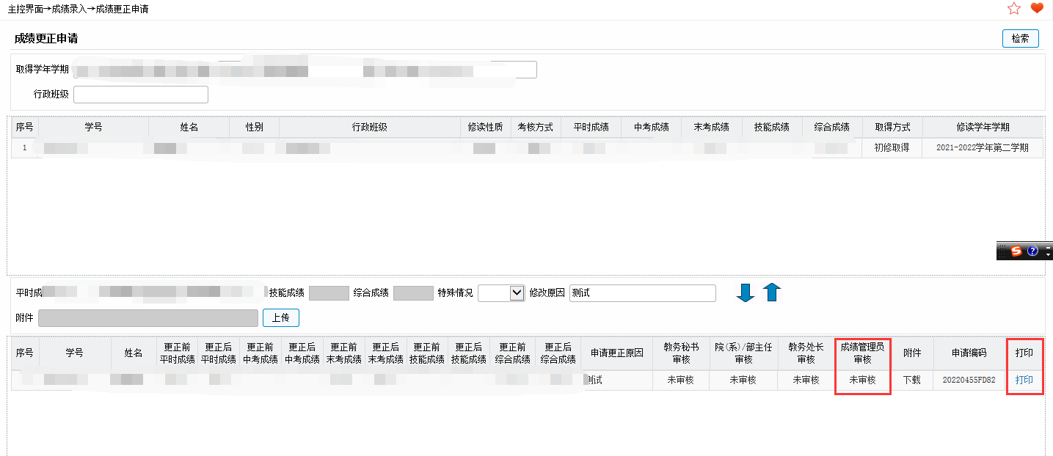

1. 整个上课班级成绩录入错误需要修改时，请按下图填写表1-《皖江工学院成绩修改申请表》。

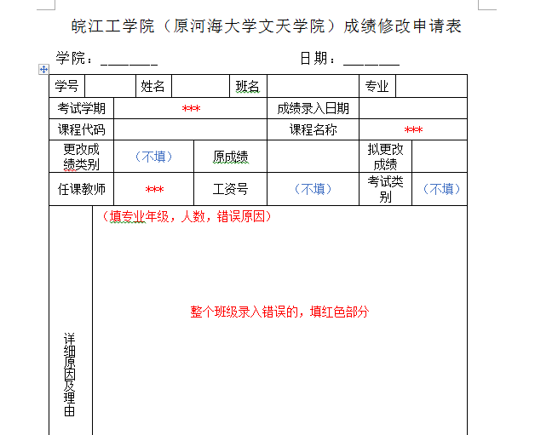

## 六、特殊情况的处理办法

1、成绩录入过程中，有录入状态与实际考试状态不符的情况，例如学生申请了缓考后又参加考试，无法录入成绩的，经教务部门处理后，成绩录入老师可对学生状态的备注情况进行修改，点击“缓考”后的箭头选择空白后即可录入期末成绩。

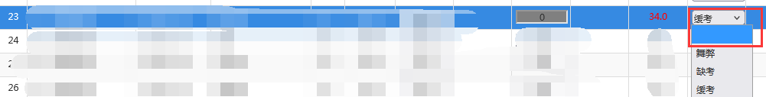2、参加考试的学生人数与任课教师系统人数不一致的情况，联系院（部）教学科研办反映至教务部处理后，确实无法在教务系统录入的，请填写表2-《皖江工学院特殊成绩登记表》。